Descripción del Diseño del Software (SDD)

Luis David Caicedo Rodríguez
Edisson David Vargas Castiblanco
Javier Santiago Pérez Tobon
Escuela Tecnológica Instituto Técnico Central (ETITC)
Tecnología en Desarrollo de Software
Diseño de Software I
José Del Carmen Ortega Castro
26 de octubre de 2026

Descripción del Diseño del Software (SDD)
Nota de alcance
El Conjunto Residencial Robles del Norte P.H., su administración, el personal de vigilancia, los residentes y todas las cifras que aparecen en este documento son ficticios. Fueron construidos por el equipo con fines académicos, tomando como referencia la literatura sobre control de acceso vehicular y la Ley 675 de 2001. No existe un cliente real ni se realizaron entrevistas, encuestas ni observaciones con terceros. Toda afirmación sobre «el cliente» es una hipótesis de trabajo del caso ilustrativo. Para redactar y organizar este documento el equipo usó Claude (Anthropic) como herramienta de apoyo; las decisiones y la revisión final corresponden al equipo y al docente.
Introducción
Este documento describe el diseño del sistema siguiendo la estructura de la norma IEEE 1016: identifica los interesados y sus preocupaciones, las vistas de diseño y las decisiones tomadas (IEEE, 2009).
Interesados y preocupaciones
Tabla 1
Interesados y preocupaciones de diseño
Interesado | Preocupación | Vista que la atiende
Guarda | Registrar rápido y sin errores | Interfaz y actividad de ingreso
Administrador | Trazabilidad e información histórica | Datos e historial
Docente | Diseño trazable y verificable | Matriz de trazabilidad

Vista de contexto
El sistema recibe del guarda placas y decisiones, y del administrador datos maestros; entrega confirmaciones, disponibilidad e historial. No integra sistemas externos en esta versión.
Vista de composición
Figura 1
Componentes del sistema
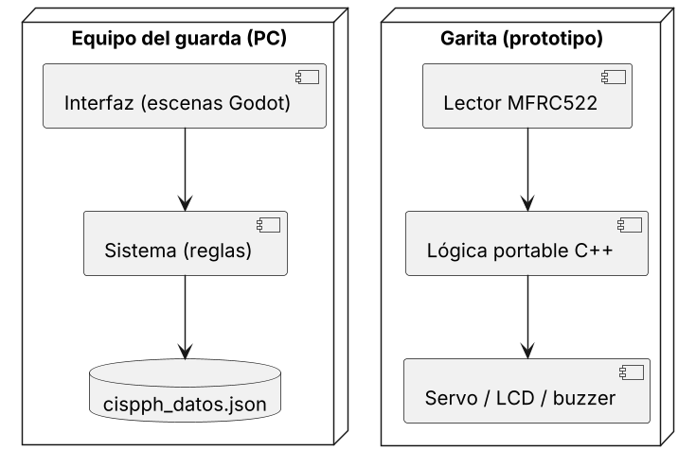
Nota. Elaboración propia.
El sistema se compone de la interfaz, el módulo de reglas (evaluación de acceso, asignación de puestos y registro de movimientos) y el almacenamiento de datos. El prototipo físico replica el núcleo de reglas en una librería portable.
Vista de información
El modelo de datos está en el documento entidad-relación. La integridad se resume en las reglas allí descritas.
Vista de interacción
Figura 2
Interacción para registrar un ingreso
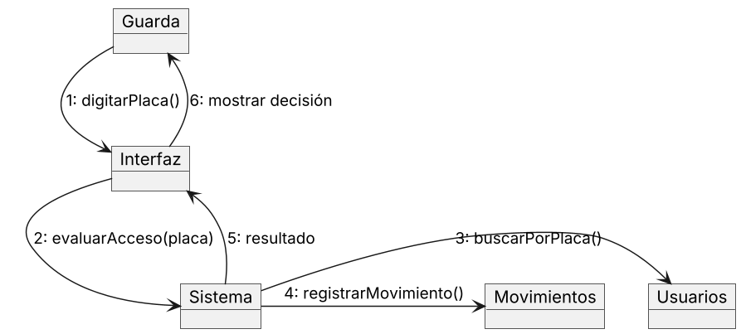
Nota. Elaboración propia.
Decisiones de diseño
Tabla 2
Decisiones de diseño
Decisión | Justificación | Alternativa descartada
Reglas separadas de la interfaz | Permiten probarlas sin pantalla y portarlas al prototipo | Reglas dentro de cada pantalla
Hash de la clave del administrador | Evita guardar contraseñas en texto plano (RNF-002) | Clave visible en el archivo de datos
Decisión final del guarda en casos dudosos | El sistema marca «revisar» y no deniega solo | Denegación automática
Simulador y prototipo Arduino en lugar de no-code | El alcance es el diseño del software y su prototipo | Plataformas no-code
Nota. Decisiones del equipo; no han sido validadas por el docente.
Trazabilidad
Cada requisito RF y RNF se enlaza con una historia y un caso de uso en el documento de requisitos. Las pruebas que verificarán el diseño se describen en el informe de pruebas.

Referencias
IEEE. (2009). IEEE standard for information technology—Systems design—Software design descriptions (IEEE Std 1016-2009). IEEE.

